**LAPORAN UTS AUGMENTED VIRTUAL & REALITY**

**MARKER A-FRAME**



Disusun oleh :

Raga Puteraku Dermawan NIM 22552011153

Kepada :

Rudhi Wahyudi Febrianto, S.Kom., M.Kom..

**PROGRAM STUDI TEKNIK INFORMATIKA**

**UNIVERSITAS TEKNOLOGI**

**BANDUNG**

**2024**

**PENDAHULUAN**

Augmented Reality (AR) merupakan teknologi yang memungkinkan interaksi dengan objek digital di dunia nyata melalui perangkat seperti smartphone, tablet, atau perangkat lainnya. Salah satu pendekatan yang populer dalam pembuatan aplikasi AR berbasis web adalah menggunakan A-Frame, sebuah framework open-source yang memudahkan pembuatan pengalaman AR berbasis WebVR dan WebXR. AR.js adalah library yang dapat diintegrasikan dengan A-Frame untuk membangun aplikasi AR berbasis marker dengan mudah.

**TEORI DASAR**

A-Frame adalah framework berbasis HTML yang memungkinkan pembuatan pengalaman virtual reality (VR) dan augmented reality (AR) yang dapat dijalankan di browser tanpa memerlukan plugin tambahan. A-Frame dirancang untuk pengembang web dengan menulis HTML biasa, tetapi menambahkan elemen-elemen untuk VR dan AR. A-Frame mendukung WebVR dan WebXR, yang memungkinkan pengguna mengakses konten AR dan VR langsung melalui browser modern seperti Chrome, Firefox, atau Safari.

**Screenshoot Report**

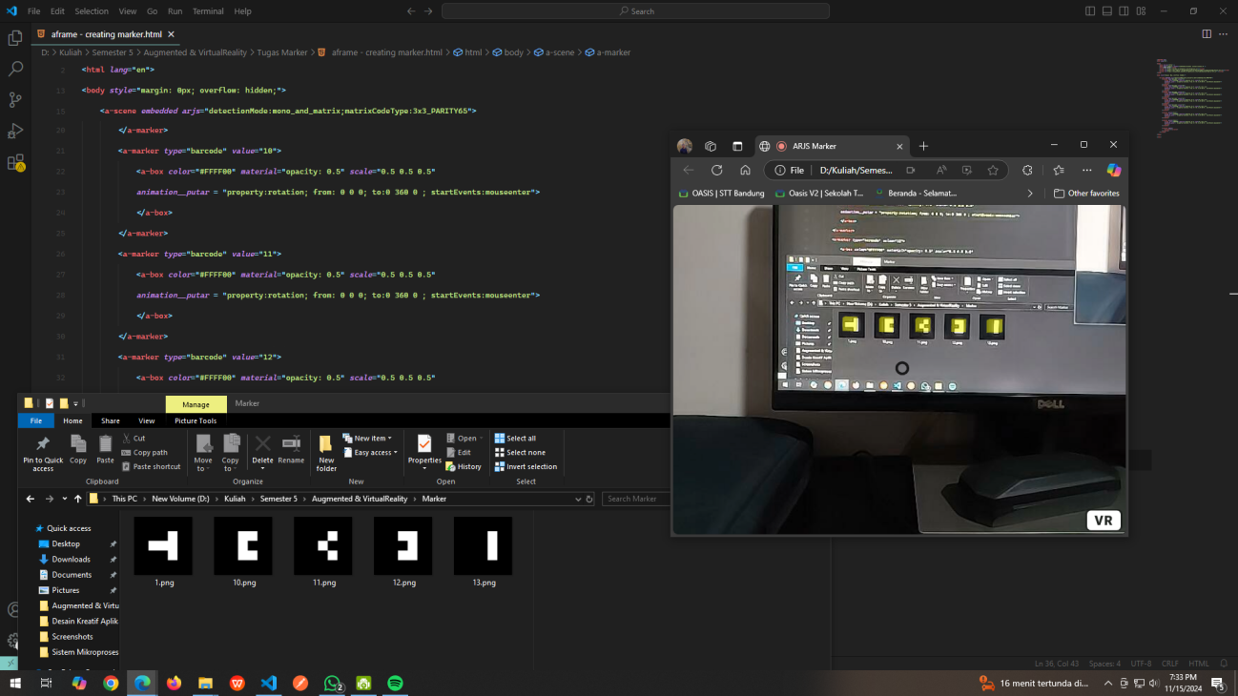

**Link Github**

**https://github.com/jiwaraga06/uts_ar**